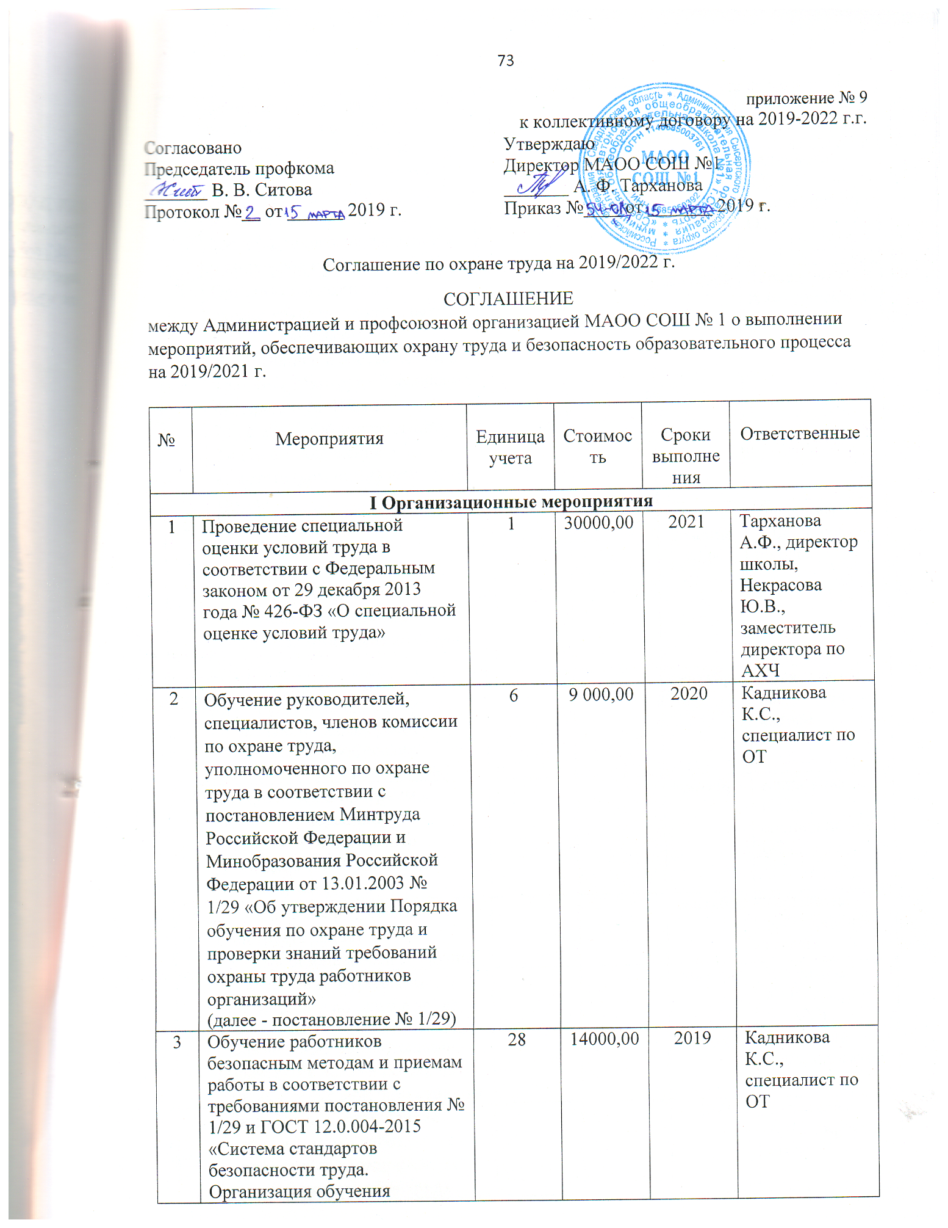

4 | Обновление уголков охраны труда, приобретение для них необходимых наглядных пособий, проведение выставок и конкурсов по охране труда |  |  | апрель | Кадникова К.С., специалист по ОТ
5 | Организация комиссии по охране труда на паритетных основах с профсоюзной организацией в соответствии с приказом Минтруда Российской Федерации № 412н от 24.06.2014 «Об утверждении Типового положения о комитете (комиссии) по охране труда» |  |  | сентябрь | Тарханова А.Ф., директор школы
6 | Организация и проведение административно-общественного контроля по охране труда (разработка и утверждение Положения о комитете (комиссии) по охране труда) |  |  | в течение года | Тарханова А.Ф., директор школы
7 | Разработка, утверждение инструкций по охране труда, отдельно по видам работ и отдельно по профессиям (согласование с профкомом) |  |  | сентябрь | Колясникова А.Е., отдел кадров
8 | Актуализация программы вводного, первичного инструктажа и отдельно программ инструктажа на рабочем месте |  |  | сентябрь | Кадникова К.С., специалист по ОТ
9 | Организация и проведение инструктажей по электробезопасности (1 группа) |  |  | сентябрь | Тарханова А.Ф., директор школы
10 | Обеспечение журналами регистрации по охране труда |  |  | декабрь | Некрасова Ю.В. зам.дир. по АХЧ
11 | Обеспечение нормативными правовыми актами по охране труда и пожарной безопасности |  |  | август | Тарханова А.Ф., директор школы
12 | Разработка и утверждение перечней видов работ, профессий и должностей, на которые по условиям труда установлены:  право на дополнительный отпуск за вредные условия труда в соответствии со статьей 117 Трудового кодекса Российской Федерации (далее - ТК РФ); право на дополнительную оплату за вредные условия груда в соответствии со статьей 147 ТК РФ;  право на сокращенный рабочий день за вредные условия труда статья 92 ТК РФ |  |  | 2021 | Тарханова А.Ф., директор школы
13 | Проведение общего технического осмотра зданий и других сооружений на соответствие безопасной эксплуатации (2 раза в год) |  |  | июль  октябрь | Некрасова Ю.В., зам.дир. по АХЧ
II Технические мероприятия
14 | Совершенствование технологических процессов с целью устранения вредных факторов (шум, вибрация, ионизирующие, электромагнитные излучения, микроклимат) |  | По финансированию | в течение года | Тарханова А.Ф., директор школы
15 | Внедрение и совершенствование технических устройств, обеспечивающих защиту работников от поражения электрическим током |  | По финансированию |  | Тарханова А.Ф., директор школы
16 | Установка предохранительных, защитных и сигнализирующих устройств (приспособлений) в целях обеспечения безопасной эксплуатации и аварийной защиты коммуникаций. сооружений |  | По финансированию |  | Тарханова А.Ф., директор школы
17 | Устройство новых и совершенствование имеющихся средств коллективной защиты работников от воздействия опасных и вредных производственных факторов (диэлектрические коврики, перчатки и т.п.) |  | По финансированию |  | Тарханова А.Ф., директор школы
18 | Установка новых и реконструкция имеющихся отопительных и вентиляционных систем, тепловых и воздушных завес с целью выполнения нормативных требований по микроклимату и чистоты воздушной среды в помещениях |  | По финансированию |  | Тарханова А.Ф., директор школы
19 | Установка осветительной арматуры, искусственного освещения и перепланировка световых проемов (окон, фрамуг, световых фонарей) естественного освещения с целью улучшения выполнения нормативных требований по освещению на рабочих местах, бытовых помещениях, местах массового перехода, на территории |  | По финансированию |  | Тарханова А.Ф., директор школы
20 | Перепланировка размещения оборудования для обеспечения безопасности работников в соответствии с нормативными требованиями охраны труда |  | По финансированию |  | Тарханова А.Ф., директор школы
21 | Нанесение на станочное оборудование, коммуникации и на другие объекты сигнальных цветов и знаков безопасности |  |  | июль | Некрасова Ю.В.зам.дир. по АХЧ
22 | Модернизация сооружений, помещений, игровых и физкультурных площадок с целью выполнения нормативных санитарных требований, строительных норм и правил |  | По финансированию |  | Тарханова А.Ф., директор школы
23 | Устройство тротуаров, переходов на территориях для обеспечения безопасности работников |  | По финансированию | июль | Некрасова Ю.В.зам.дир. по АХЧ
24 | Проведение испытания устройств заземления (зануления) и изоляции проводов электросистем здания на соответствие безопасной эксплуатации | 1 раз в три года | 2 000,00 | июль | Некрасова Ю.В.зам.дир. по АХЧ
III Лечебно-профилактические и санитарно-бытовые мероприятия

25 | Предварительные и периодические медосмотры в установленном порядке в соответствии с приказом Минздравсоцразвития Российской Федерации от 12.04.2011 № 302н «Об утверждении перечней вредных и (или) опасных производственных факторов и работ, при выполнении которых проводятся обязательные предварительные и периодические медицинские осмотры (обследования), и Порядка проведения обязательных предварительных и периодических медицинских осмотров (обследований) работников, занятых на тяжелых работах и на работах с вредными и (или) опасными условиями труда» | 71 | 200 000,00 | март | Тарханова А.Ф., директор школы
26 | Оборудование санитарных постов и обеспечение их аптечками первой медицинской помощи в соответствии с рекомендациями Минздрава России | ежегодно |  | август | Тарханова А.Ф., директор школы
27 | Оснащение медпункта необходимым оборудованием (столик манипуляционный), медикаментами | 1 | 7 000,00 | май | Тарханова А.Ф., директор школы
28 | Проведение вакцинопрофилактики в соответствии с Федеральными законами от 17 сентября 1998 года № 157-ФЗ «Об иммунопрофилактике инфекционных бол болезней», от 21 ноября 2011 года № 323-ФЗ «Об основах охраны здоровья граждан в Российской Федерации» |  | По финансированию |  | Тарханова А.Ф., директор школы
IV Мероприятия по обеспечению средствами индивидуальной защиты (СИЗ)
29 | Приобретение средств индивидуальной защиты (перчатки, халаты, фартуки) |  |  |  | Тарханова А.Ф., директор школы,  Некрасова Ю.В., заместитель директора по АХЧ
30 | Приобретение смывающих и обезвреживающих средств (защитный крем, очищающая паста, регенерирующий восстанавливающий крем) | 2 500,00 |  | май | Тарханова А.Ф., директор школы,  Некрасова Ю.В., заместитель директора по АХЧ

